Mitologia radioelèctrica: toquem de peus a terra.

Terra a la vista!

Començarem pel principi: tots tenim la idea que la terra és allò sobre el que s’edifiquen les cases i que es llaura per sembrar-hi ordi. Però des del punt de vista radioelèctric hi ha molta confusió i mitologia sobre què és i per a què serveix la terra.

Per a nosaltres la manera més senzilla de definir la terra és explicant quines són les seves funcions: servir de referència i de camí de retorn.

Un dels problemes existents des de l’inici de l’electricitat va ser com mesurar les diferències de potencial (tensió) de manera que poguessin ser comparades entre si. Com podem estar segurs que els 10 V de casa meva són exactament iguals que els 10 V de casa del veí? La solució és utilitzar un punt de referència comú. I què hi ha més comú que la terra? Tant el meu veí com jo connectem una bona presa de terra i mesurem respecte a ella, així la terra és sempre el punt de 0 V i totes les tensions es refereixen a ella. Això ens porta a una reflexió sobre la que tornarem més endavant: si la terra són 0 V, totes les connexions de terra haurien de tenir 0 V en totes les circumstàncies i això no sempre serà així.
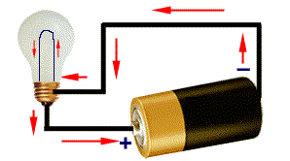
Sabem que per a que hi hagi corrent elèctric (no camp elèctric) és imprescindible un camí d’anada i un de tornada entre el generador i la càrrega (per exemple, per fer lluir una bombeta amb una pila calen dos fils, un d’anada i un de retorn). Aquí trobem l’altra funció de la terra: com a camí de retorn dels corrents que no tenen un altre lloc per on anar. Destaco aquesta última part perquè és transcendent per als radioaficionats: la terra només és camí de retorn quan no n’hi ha un de millor.

La utilitat de la connexió a terra.

Anant al nucli de la qüestió, ens plantegem per a què necessitem la connexió a terra a la nostra estació. Si tot funciona bé i som molt feliços sense ella!

A les nostres estacions de ràdio, la funció de la terra és bàsicament la segona de les que hem descrit: ser un punt per on flueixen tots els corrents no desitjats. Com que de corrents no desitjats no en tenim... ...potser no cal.

Si bé és cert que en una estació ben dissenyada i construïda no tenim corrents on no toca, podem tenir-los en certes circumstàncies adverses, i aquestes circumstàncies adverses poden ser molt perilloses per a la nostra integritat física. Per exemple, que el cable “viu” de la xarxa de 230 V toqui la caixa metàl·lica d’un equip pot comportar l’electrocució de l’operador. Ja no diguem res si el que passa és la caiguda d’un llamp! Esta clar que de corrents no desitjats sí que en podem arribar a tenir; i la presa de terra ha de servir per conduir-los lluny de nosaltres.

Un món ideal: la terra perfecta.

D’acord amb les definicions operatives del primer punt, la terra hauria de ser un ens amb la capacitat de transportar un corrent infinit sense generar cap diferència de potencial entre tots els seus punts de connexió (hem dit abans que tots han de tenir 0 V). Com el senyor Ohm ens va ensenyar al segle XIX, per a que succeís la condició anterior, la terra no hauria de tenir gens de resistència elèctrica.

Sense necessitat de ser Sherlock Holmes, de seguida se’ns acudeix que a la realitat les coses no seran exactament com haurien de ser: la terra (igual que tots els materials) sí que té una certa resistència al pas del corrent elèctric, i això portarà una sèrie de conseqüències pràctiques al nostre nivell:
- La terra perfecta no existeix: ens hem d’esforçar per augmentar al màxim la conductivitat del sòl on fem una presa de terra.
- Totes les preses de terra tenen un límit de corrent acceptable a partir del qual deixen de fer la seva funció.
- Emprada com a camí de retorn sempre tindrà algunes pèrdues d’energia en forma d’escalfament. (Un altre cop Ohm, la pèrdua serà la resistència de terra multiplicada pel quadrat del corrent que hi passa. )

Considerant el paràgraf anterior, per fer una bona presa de terra primer caldrà definir els límits tolerables de corrent i tensió per als quals la fem. Explicat de forma senzilla: per exemple, una presa de terra capaç de dissipar 10 A amb una pujada de tensió màxima de 10 V. Com a conseqüència, la resistència total des del punt d’utilització fins al sòl ha de ser de, com a màxim, 1 Ω.

Val la pena introduir el concepte de circuit de terra, que consisteix, senzillament, en considerar la suma de totes les resistències que intervenen entre el punt de connexió amb el sòl i el punt de connexió amb l’aparell. Si la mateixa presa de terra de l’exemple anterior hagués de dissipar 40 A la resistència hauria de ser de 0,25 Ω. Veiem com, fàcilment, la resistència del cable de connexió podria arribar a ser superior a la resistència màxima que pot tenir tot el sistema de terra. Per aquest motiu els conductors de terra sempre han de ser gruixuts i de material bon conductor.

La terra o les terres?

Com ja hem dit abans, en una estació de ràdio (i no només d’aficionat) la terra té bàsicament la funció de conduir els corrents no desitjats. Però com tots els possibles corrents accidentals no tenen la mateixa natura ni intensitat, cal plantejar-nos si una única presa de terra pot servir per a totes les funcions.

1.-Terra de seguretat.

La primera funció de la presa de terra és la de la seguretat dels operadors: ha d’evitar que un contacte accidental de la caixa metàl·lica d’un aparell amb el circuit domèstic de 230 V ens pugui dur a l’hospital.
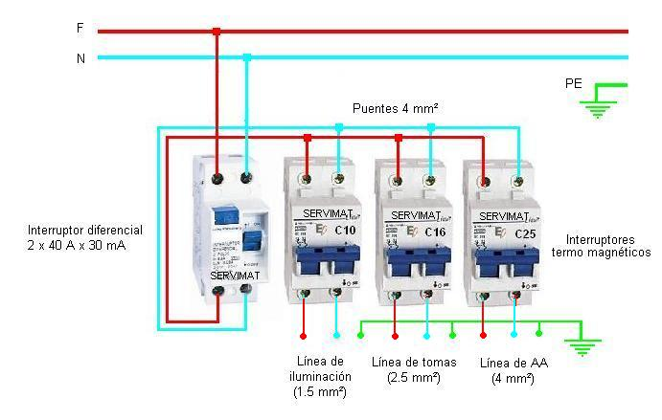
En aquest cas, el funcionament és exactament el mateix que amb tots els electrodomèstics de la casa: si hi ha un contacte accidental, el corrent es deriva a terra mantenint les parts accessibles dels equips a 0 V i per tant evitant que ens electrocutem. Com a bonus, aquesta fuga de corrent a terra causa un desequilibri entre els dos conductors de la xarxa i fa “saltar” l’interruptor diferencial, tallant el corrent i evitant altres danys.

En una instal·lació domèstica moderna ja hi ha una presa de terra dimensionada adequadament per protegir els usuaris. Nosaltres no haurem de fer-hi res.

En cas de que visquem en un habitatge antic, no està gens de més plantejar-nos fer una presa de terra a l’entrada de casa i posar un diferencial just a la sortida des del comptador. La terra ha de poder dissipar més corrent que el desequilibri detectable pel diferencial sense que la tensió arribi a un nivell perillós. Per exemple, suposem que un diferencial pot detectar 0,2 A, per tant la terra (com a mínim) ha de poder derivar 0,3 A sense que la tensió al xassís de l’equip pugi de 10 V. Per tant ha de tenir un màxim 33 Ω des de la connexió a l’equip a protegir fins al sòl. [IMPORTANT: Aquest només és un exemple. Si penseu en fer una presa de terra protectora consulteu la normativa vigent sobre instal·lacions de baixa tensió en habitatges o, millor, contacteu amb un professional.]

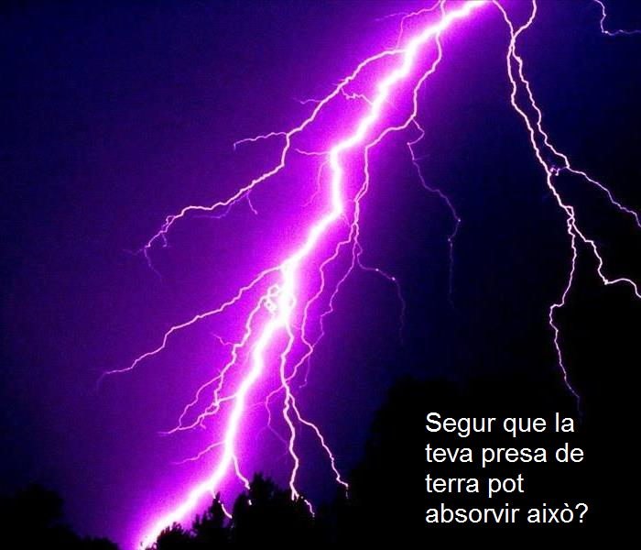
2.- Protecció contra el llamp.

Els efectes d’un llamp no són mai una cosa a ignorar. La primera consideració és que davant d’una caiguda directa d’un llamp, fem el que fem, tindrem un desastre a les mans.

Un llamp descarrega milers d’ampers durant alguns microsegons i difícilment tindrem un sistema de terra suficient per dissipar tanta energia. L’excepció pot ser que tinguem la torreta situada al jardí, directament al terra i amb múltiples preses de terra connectades per cintes de coure molt amples, però aquest no és el cas més habitual entre els radioaficionats catalans.

Si tenim les antenes a un terrat amb una connexió de terra feta amb qualsevol cable de menys de 75 mm² de secció, la seva efectivitat per poder dissipar l’energia d’un llamp serà mínima. Per tant, no cal obsessionar-nos pensant en la presa de terra habitual com a protecció contra el llamp: no ho és. La posada a terra de les estructures exposades és útil per altres motius (acumulació d’estàtica, ressonàncies...), però en la immensa majoria de casos no és suficient com a parallamps.

3.- Retorn de radiofreqüència.

Aquesta és la funció més mal entesa i sobre la que corre més mitologia entre els aficionats. La creença popular diu que és necessari tenir una presa de terra per tal d’evitar retorns de radiofreqüència, cosa que comporta tot d’efectes negatius, cap a l’estació de ràdio.

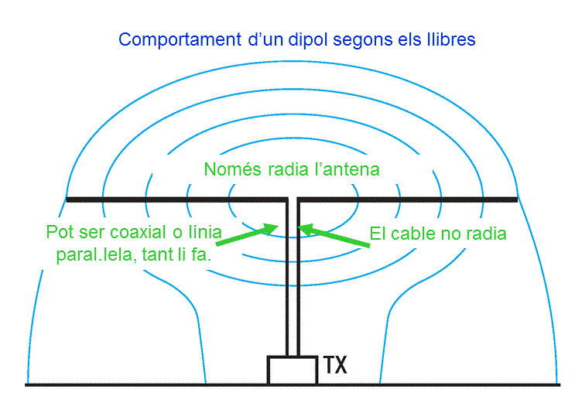
Com s’ha dit a la introducció, per a que flueixi el corrent elèctric cal tenir un camí d’anada i un de tornada. Això és exactament així també per a la radiofreqüència (que no deixa de ser un tipus particular de corrent elèctric). En un cable coaxial l’anada és pel “viu” i el retorn per l’interior de la malla, i en una línia paral·lela l’anada és per un conductor i el retorn per l’altre.

Fins aquí és fàcil de veure. Però que passa quan connectem una antena? Per on surt la RF i, sobretot, per on torna? Tenim dues menes fonamentals d’antenes: les balancejades (Hertz) i les desbalancejades (Marconi).

En el primer cas, el corrent surt per un branca de l’antena i torna per l’altra. Exemples d’aquesta classe són els dipols i les seves derivades (bazooka, v-invertida, yagi, logarítmica...) i també les antenes de bucle i les seves derivades (loops, quads, deltes...). En aquestes antenes no hi ha d’haver cap retorn que no sigui per la línia d’alimentació. Si hi és, tenim un problema amb l’antena no amb la terra.

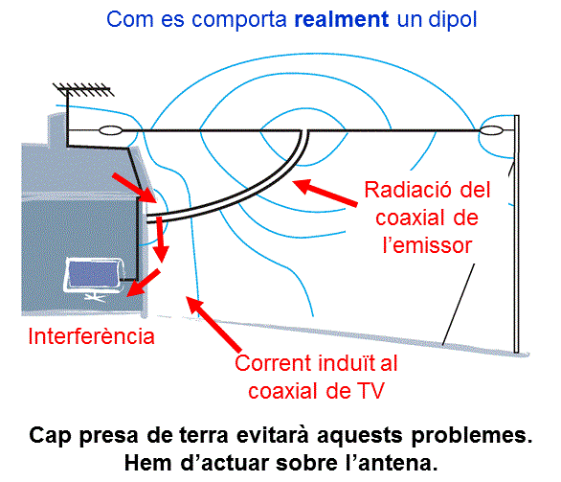
En el cas de les antenes asimètriques, com poden ser totes les verticals (marconi, ground plane, J...) i les alimentades per l’extrem (zeppelin, end-fed....), el retorn també es fa per algun lloc. En alguns casos ja hem previst una via de retorn (radials), però en d’altres no; i per tant, la RF retorna per on pot (exterior de la malla del cable coaxial, presa de terra, xassís dels equips...)

És en aquest darrer punt on intervé la mitologia i s’atribueix a la presa de terra unes propietats “màgiques” que ens han d’arreglar tots els problemes de retorn de RF per l’exterior del coaxial. Normalment una presa de terra NO evitarà el retorn de RF si el sistema radiant està mal dissenyat. Aquet mite és fals.

Una presa de terra per a l’estació de ràdio.

Després d’haver llegit fins aquí, la pregunta que molts lectors es fan és si realment necessiten una presa de terra per a la seva estació de ràdio.

La primera consideració, òbvia, és si podem tenir, o no, una presa de terra efectiva. Per tal cosa, ha d’estar clavada al sòl i ser d’utilització exclusiva per a la ràdio. No podem considerar una bona presa de terra una conducció d’aigua o una barana (o similar) i, per descomptat, és molt perillós i està absolutament prohibit connectar un cable de terra a un tub de gas. En moltes ocasions és millor no tenir cap terra que tenir-ne una d’inadequada.

Totes les consideracions que es fan per a les preses de terra de protecció (de 230 V) són vàlides per a una terra de RF. Hi ha nombrosa literatura sobre com fer preses de terra d’electricista.

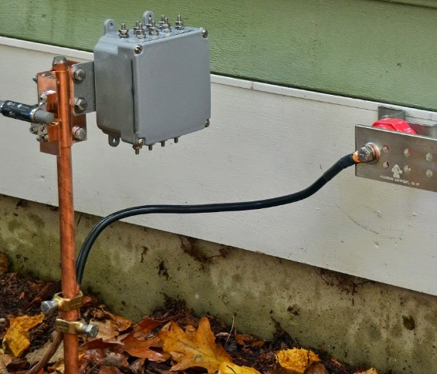
La consideració general per la terra de RF és la mateixa que hem fet en ocasions anteriors sobre les antenes: com més metall, millor. Es tracta de soterrar peces metàl·liques de coure o ferro galvanitzat d’unes dimensions considerables. Una presa de terra absolutament mínima serà una pica de 2 m de llarg clavada verticalment o una placa soterrada de 1 m². Cal que estiguin en contacte directe amb el sòl, sense totxo, ciment o altres elements. Com més humit estigui el terreny, més conductor serà i millor funcionarà la presa de terra.

Les connexions en el sistema de terra.

Per a que una connexió de terra funcioni com a tal en radiofreqüència, no només ha de complir tots els requisits generals d’una presa de terra domèstica, sinó que a més a més ha de tenir una baixa reactància.

En corrent altern (i la RF ho és) l’oposició al pas del corrent depèn de la impedància del circuit, que està formada per una part de resistència i una altra de reactància. [Vegeu l’article “Parlem de la impedància sense matemàtiques” http://qrp.cat/articles/]. Si bé això també afecta a la xarxa de 230 V, la reactància dels conductors a 50 Hz és tan petita que no té efectes pràctics, però en RF la cosa canvia substancialment.

Per molt bona que sigui la presa de terra, la seva connexió amb els equips/antenes és crítica a efectes de la radiofreqüència. La reactància del cable d’unió es veu afectada pel seu diàmetre i per la seva longitud. Com més prim i llarg sigui més reactància inductiva tindrà i, per tant, pitjor serà el comportament del sistema de terra. Com que la RF només circula per l’exterior dels conductors tot allò que puguem fer per incrementar la superfície del conductor millorarà l’eficàcia. A igual secció és molt millor utilitzar una trena de coure que un cable.
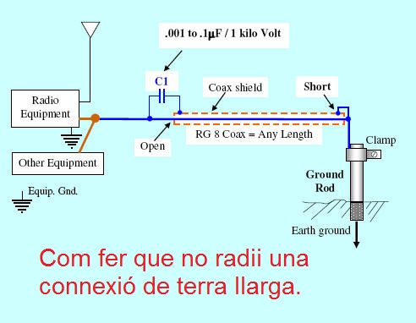
Conclusió: cal connectar les terres amb conductors tan gruixuts i curts com sigui possible.
Però si els conductors tenen una llargària d’un ordre de magnitud comparable a la longitud d’ona que estiguem utilitzant, a més a més poden tenir dos efectes imprevistos: comportar-se com una antena involuntària i en lloc de derivar RF a terra radiar-la; i tenir una longitud tal que presentin una alta impedància, fent que la terra estigui “desconnectada” de l’estació. El primer efecte es pot evitar emprant cable coaxial amb la malla connectada només per un extrem i utilitzant el viu per a connectar la terra, però el segon només depèn de la longitud del cable.

És imprescindible tenir una presa de terra?

Al final la resposta curta és: en general, no. Com hem dit que la presa de terra té tres funcions diferenciades, donarem respostes diferenciades per a cadascuna:

- Terra de protecció: habitualment, per protecció elèctrica no cal tenir una terra separada per a l’estació de ràdio. La situació més normal avui en dia és que els habitatges ja disposin d’una presa de terra a la xarxa elèctrica i que els radioaficionats treballin amb equips d’estat sòlid alimentats a baixa tensió. Aquesta baixa tensió s’obté, ja sigui amb una font lineal o commutada, mitjançant un transformador amb separació galvànica de la xarxa de distribució. Per tant, no hi ha risc d’electrocució pel fet de tocar alguna part exposada. Dit això, mai fa mal tenir una instal·lació domèstica amb terra, i, si l’habitatge és antic i no la té, per a tranquil·litat de tots és millor posar-la.
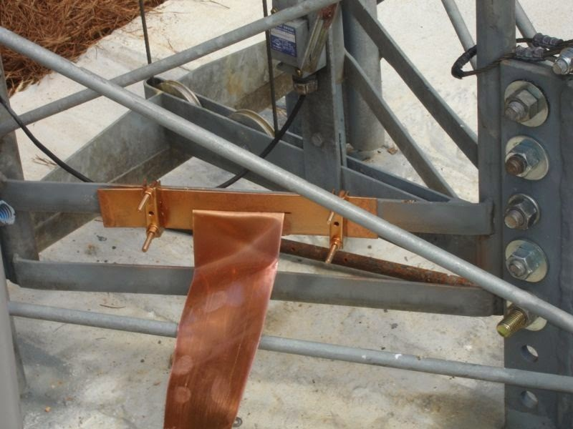
- Protecció contra el llamp: en un edifici de pisos, habitualment al radioaficionat no li és possible fer una terra eficaç contra la caiguda del llamp. No és que no calgui, però excepte que tinguis una casa aïllada amb jardí, és extremadament difícil que puguis tenir una terra suficientment dimensionada com per a que serveixi d’alguna cosa.

- Terra de RF: aquí podem tenir dues situacions completament diferents: que tinguem una antena balancejada o desbalancejada. En el primer cas, que, amb diferència, és immensament més habitual que els no pas el segon (ja que la majoria d’antenes són de tipus balancejat) no cal tenir presa de terra. Pràcticament només en el cas de treballar amb antenes verticals directament sobre el sòl ens ajudarà tenir una bona presa de terra.

Epíleg terrós.

Si amb una antena balancejada (el 90%) tenim retorn de RF de l’antena cap a l’estació, una presa de terra no solucionarà el problema. Si tenim sort el dissimularà, derivant una part del retorn cap a terra, però en molts casos l’empitjorarà. Els retorns de RF s’han de tractar al lloc on es produeixen: a l’antena. Res que fem més avall solucionarà el problema, però això serà objecte d’un article amb una altra paraulota mítica: el balun, ho prometo.

Sigueu bons.

Toni Millet, ea3ert@qrp.cat

